30.9. skončila platnosť licencie ISIC na starších preukazoch.
Platnosť sa predlžuje známkou ISIC 09/2018, ktorú vybavíte na www.objednaj-preukaz.sk (známka príde na domácu adresu).
- Bez novej známky je preukaz na zľavy neplatný!

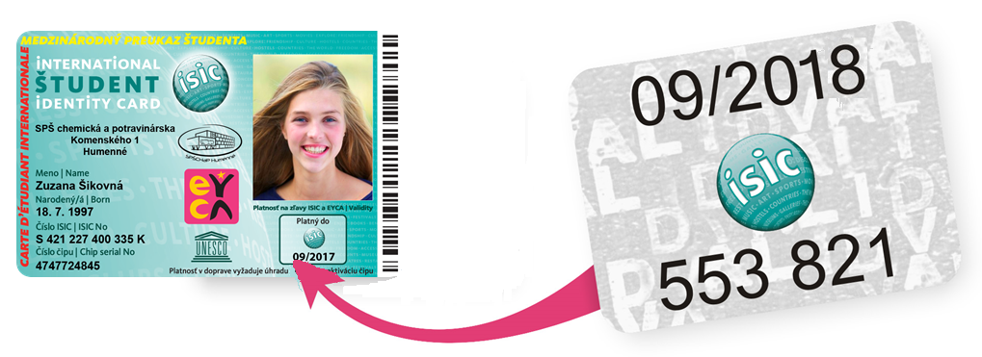

Ak na preukaze už máte platnosť 09/2018, Váš preukaz je v poriadku.
www.studentskypreukaz.sk

